La barre d'outil de Cabri-géomètre (cinquième) se compose de 9 boutons et se présente ainsi:

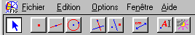
1 2 3 4 5 6 7 8 9

Présentation des différents boutons

Le bouton 1 est le pointeur : il sert à désigner les objets pour les déplacer ou les supprimer.

Le bouton 2 sert à faire des points; son menu se présente ainsi: | 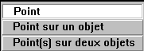
Le bouton 3 sert à faire des lignes; son menu se présente ainsi: | 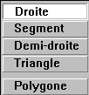
Le bouton 4 sert aux cercles; son menu se présente ainsi:

Le bouton 5 sert aux constructions; son menu se présente ainsi: | 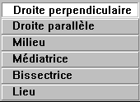
Le bouton 6 sert aux symétries; son menu se présente ainsi: | 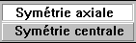
Le bouton 7 sert aux mesures; son menu se présente ainsi: | 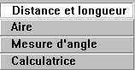
Le bouton 8 sert aux noms; son menu se présente ainsi: | 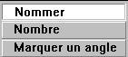
Le bouton 9 sert à l'aspect de la figure; son menu se présente ainsi: | 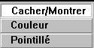

Quelques conseils

- Lorsqu'on a fini une construction, il faut penser à revenir sur le pointeur.
- Pour effacer un élément de la figure, il faut cliquer sur le bouton 1 (le pointeur), sélectionner l'objet à supprimer et utiliser la touche Suppr du clavier.
- Pour effacer une figure, il faut cliquer sur le menu Fichier, puis sur Nouveau.
- Pour construire une perpendiculaire ou une parallèle, il faut désigner 2 éléments: le point par lequel passe la perpendiculaire et la droite (ou le segment) qui lui est perpendiculaire.
- Pour construire un symétrique, il faut désigner 2 éléments : le point (ou la figure) dont on veut faire le symétrique et la droite (ou le point) par rapport à laquelle on effectue la symétrie.

